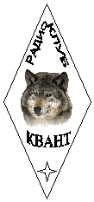
Радиоклуб «Квант»
Протокол заседания Совета клуба № 08-08-24
Тамбовская область, с. Дегтянка, р/любительский слет 03 августа 2024г.

Присутствовали: Живилков Ю.М. (UA3RMR) – Председатель клуба Квант, Вяткин Р.А. (R3RAO) – зам. Председателя клуба Квант, Трофимов Г.Н. (RX3RB) - секретарь Совета, члены Совета: Бородин С.В. (UA3RVW), Краснослободцев А.Ф. (RA3RTB), Панин Д.И. (UA3REO), Кудинов Н.В. (RN3RCH), Флягин В.В. (R3RAA), Калинин П.Ю. (RA3RST).
Приглашённые: члены радиоклуба Квант - Подвигина В.Л. (RA3RPW), Калинин Ю.Н. (UA3RY), Останин Е.В. (RA3RKC), Вавер С.Л. (R3RAC), Медведев А.Н. (RU3RA), Терехов В.В. (UA3ROJ), Бойцов А.В. (R3RK), Ледяхов В.А. (RC2SA), Ильичев В.В. (UA3RHQ), Витрих Н.К. (R3RB), Харченко О.А. (RA3RFT), гость слета Соколовский А.С. (R4CAT).

Повестка дня:
- О рассмотрении краткого отчета Живилкова Ю.М. (UA3RMR) о проделанной работе за 2023 год.
- О рассмотрении отчета Калинина П.Ю. (RA3RST) о текущем положении разработки нового проекта Устава р/клуба «Квант» в связи с изменением требований к общественным организациям.
- Разное

О кворуме. В работе Совета радиоклуба «Квант» не смогли принять участия члены Совета: Путилин Ю.В. (RU3RN), Николаев О.Н. (R3RAF), Рожков С.Н. (UA3RBR). Таким образом, для принятия решения по повестке дня имеется 9 из 12 голосов.
Вопрос о начале работы Совета клуба поставлен на голосование.
Решили:
1. В связи с наличием кворума начать работу Совета.
2. Утвердить повестку дня заседания Совета.
Голосовали: «ЗА» - 9, «Против» - нет, «Воздержалось» - нет.

О председательствующем и секретаре заседания Совета. Краснослободцев А.Ф. предложил избрать председательствующим заседания Живилкова Ю.М. (UA3RMR) – председателя клуба, секретарем заседания Совета - секретаря Совета Трофимова Г.Н.
В обсуждении данного вопроса приняли участие все члены Совета, которые решили:
Избрать председательствующим заседания Совета Живилкова Ю.М. – председателя клуба, секретарем заседания Совета - секретаря Совета Трофимова Г.Н.
Голосовали: «ЗА» - 9, «Против» - нет, «Воздержалось» - нет.

По первому вопросу выступил Председатель клуба Квант, Живилков Ю.М. (UA3RMR). Живилков Ю.М. кратко доложил о проделанной работе за 2023 год
В обсуждении данного вопроса приняли все члены заседания Совета, а также приглашенные члены клуба.
Решили:
Доклад о проделанной работе за 2023 год принять к сведению.

- По второму вопросу выступил член клуба Квант Калинин П.Ю. (RA3RST) о текущем положении разработки нового проекта Устава р/клуба «Квант» в связи с изменением требований к общественным организациям.
В обсуждении данного вопроса приняли все члены заседания Совета, а также приглашенные члены клуба.
Решили:
Согласиться с текущим проектом и добавить некоторые изменения и дополнения в связи с высказанными замечаниями.

По третьему пункте Разное выступили:
- Администратор сайта r3r.ru Панин Д.И. (UA3REO) кратко рассказал о работе сайта, его статусе, развитии и некоторых доработках. Сейчас сайт является личной собственностью Панина Д.И. (UA3REO) (оплата доменного имени, хостинга и т.д.).
В обсуждении данного вопроса приняли все члены заседания Совета, а также приглашенные члены клуба. Было сделано несколько конструктивных замечаний по улучшению работы сайта.

Решили:
Доклад Панина Д.И. (UA3REO) принять к сведению.

- Член клуба Квант Краснослободцев А.Ф. (RA3RTB) высказал пожелание о дальнейшем проведении радиолюбительских слетов, организатором которых был бы р/клуб Квант.
В обсуждении данного предложения приняли участие все члены Совета, а также приглашенные члены клуба.
Решили:
Согласиться с предложением Краснослободцева А.Ф. (RA3RTB)

- С информационным сообщением о создании нового ресурса QSO.SU взамен HamLog выступил гость слета разработчик и администратор этого ресурса Соколовский А.С. (R4CAT).
В обсуждении данного вопроса приняли все члены заседания Совета, а также приглашенные члены клуба. Было сделано несколько конструктивных предложений по работе сайта.

Решили:
Информацию о новом ресурсе для радиолюбителей принять к сведению.

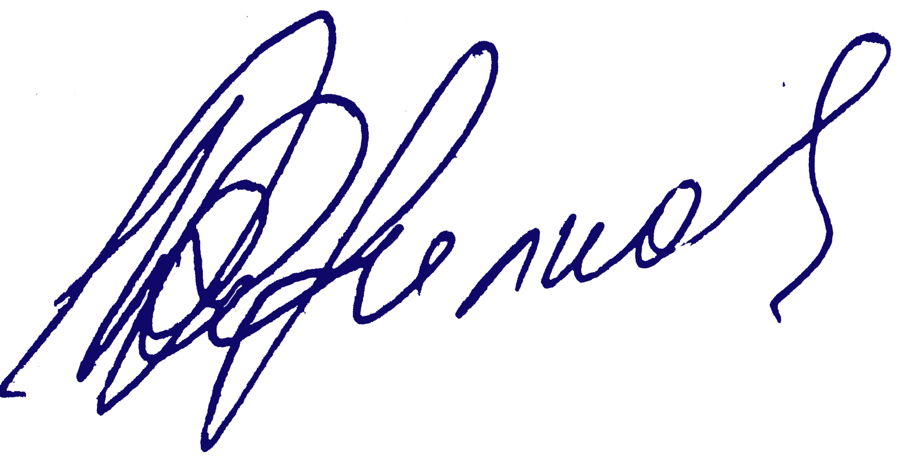
Председатель заседания Живилков Ю.М. (UA3RMR)


Секретарь заседания Трофимов Г.Н. (RX3RB)

